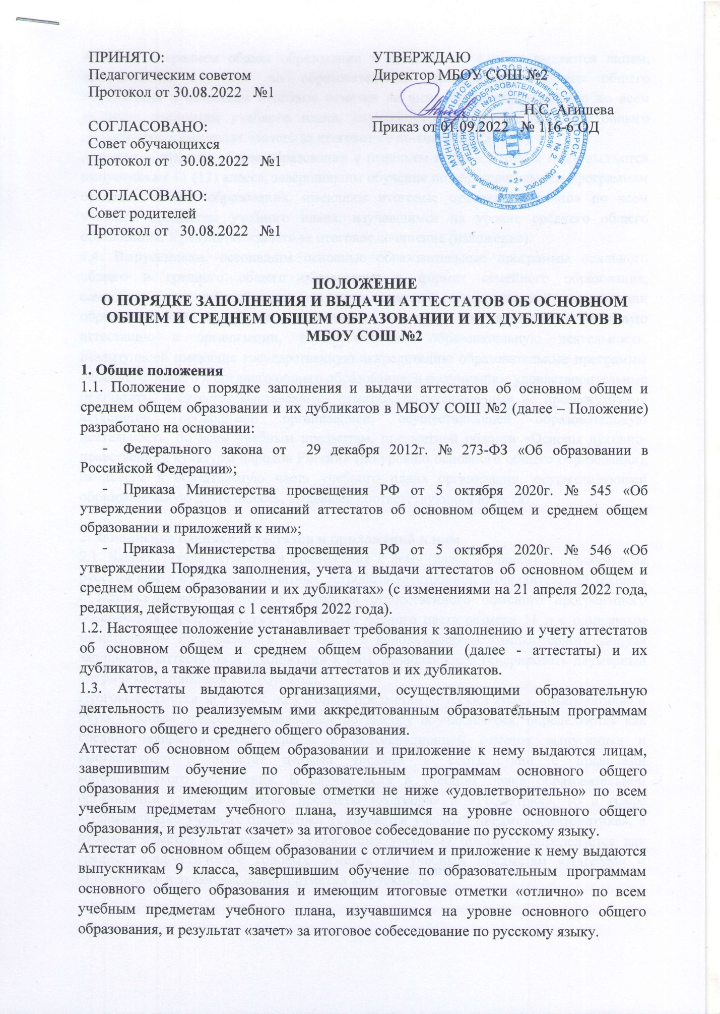
Аттестат о среднем общем образовании и приложение к нему выдаются лицам, завершившим обучение по образовательным программам среднего общего образования и имеющим итоговые отметки не ниже «удовлетворительно» по всем учебным предметам учебного плана, изучавшимся на уровне среднего общего образования, и результат «зачет» за итоговое сочинение (изложение).
Аттестат о среднем общем образовании с отличием и приложение к нему выдаются выпускникам 11 (12) класса, завершившим обучение по образовательным программам среднего общего образования, имеющим итоговые отметки «отлично» по всем учебным предметам учебного плана, изучавшимся на уровне среднего общего образования, и результат «зачет» за итоговое сочинение (изложение).
1.4. Выпускникам, освоившим основные образовательные программы основного общего и среднего общего образования в формах семейного образования, самообразования либо обучавшимся по не имеющей государственной аккредитации образовательной программе, прошедшим экстерном государственную итоговую аттестацию в организации, осуществляющей образовательную деятельность, реализующей имеющие государственную аккредитацию образовательные программы основного общего и среднего общего образования, и получившим удовлетворительные результаты, в аттестат выставляются отметки, полученные ими на промежуточной аттестации, проводимой организацией, осуществляющей образовательную деятельность, по всем учебным предметам, предметной области «Основы духовно-нравственной культуры народов России» (по уровню основного общего образования), входящим в обязательную часть учебного плана организации, осуществляющей образовательную деятельность, выдавшей соответствующий аттестат.

2. Заполнение бланков аттестатов и приложений к ним
2.1.Бланки титула аттестата и приложения к нему (далее - бланки) заполняются на русском языке с помощью печатных устройств электронной вычислительной техники с использованием текстового редактора отечественного офисного программного обеспечения шрифтом TimesNewRoman черного цвета размера 11 п с одинарным межстрочным интервалом, в том числе с использованием компьютерного модуля заполнения аттестатов и приложений к ним, позволяющего генерировать двумерный матричный штриховой код (QR-код).
Итоговые отметки за 9 класс по учебным предметам «Русский язык», «Математика» и двум учебным предметам, сдаваемым по выбору обучающегося, определяются как среднее арифметическое годовой и экзаменационной отметок выпускника и выставляются в аттестат целыми числами в соответствии с правилами математического округления. В случае если в учебном плане образовательной организации указаны учебные предметы «Алгебра» и «Геометрия», то в графе «Наименование учебных предметов» указывается учебный предмет «Математика», а итоговая отметка за 9 класс по указанному учебному предмету определяется как среднее арифметическое годовых отметок по учебным предметам «Алгебра» и «Геометрия» и экзаменационной отметки выпускника.
Итоговые отметки за 9 класс по другим учебным предметам, предметной области «Основы духовно-нравственной культуры народов России» выставляются на основе годовой отметки выпускника за 9 класс.
Итоговые отметки за 11 класс определяются как среднее арифметическое полугодовых (четвертных, триместровых) и годовых отметок обучающегося за каждый год обучения по образовательной программе среднего общего образования и выставляются в аттестат целыми числами в соответствии с правилами математического округления.
2.2.Форма получения образования и форма обучения в аттестате об основном общем образовании/об основном общем образовании с отличием и приложении к нему, в аттестате о среднем общем образовании/о среднем общем образовании с отличием и приложении к нему не указываются.
2.3.Подписи руководителя организации, осуществляющей образовательную деятельность, проставляются чернилами, пастой или тушью черного, синего или фиолетового цветов.
Подписи руководителя организации, осуществляющей образовательную деятельность, на аттестате и приложении к нему должны быть идентичными.
Подписание документов факсимильной подписью не допускается.
Аттестат и приложение к нему могут быть подписаны лицом, исполняющим обязанности руководителя организации, осуществляющей образовательную деятельность, или лицом, уполномоченным руководителем на основании соответствующего распорядительного акта. При подписании документа лицом, исполняющим обязанности руководителя организации, осуществляющей образовательную деятельность, или лицом, уполномоченным руководителем на основании соответствующего распорядительного акта, подпись оформляется с указанием статуса должностного лица в соответствии с распорядительным актом.
2.4.Заполненные бланки заверяются гербовой печатью организации, осуществляющей образовательную деятельность. Печать проставляется на отведенном для нее месте. Оттиск печати должен быть четким и легко читаемым.
2.5.Бланки после их заполнения проверяются на точность и безошибочность внесенных в них записей. Не допускаются подчистки, пропуски строк.
Бланки, заполненные с ошибками или имеющие иные дефекты, внесенные при заполнении, считаются испорченными при заполнении и подлежат замене. Испорченные при заполнении бланки уничтожаются, о чем составляется акт.
Документ можно составить на бумажном носителе или в электронном виде с применением электронной подписи.

3. Заполнение дубликатов аттестатов и приложений к ним
3.1.Дубликаты аттестата и приложения к нему (далее - дубликаты) заполняются в соответствии с пунктами 2.1.–2.4. настоящего Положения.
3.2.При заполнении дубликатов на бланках титула аттестата и приложения к нему справа в верхнем углу указывается слово «ДУБЛИКАТ».
3.3. В дубликате аттестата после фамилии, имени, отчества (при наличии) выпускника указываются год окончания и наименование организации, осуществляющей образовательную деятельность, которую окончил выпускник.
3.4. В дубликаты вносятся записи в соответствии с документами, имеющимися в личном деле выпускника, утратившего документ, в том числе в электронном виде. При невозможности заполнения дубликата приложения к аттестату дубликат аттестата выдается без приложения к нему.
3.5.Дубликаты подписываются руководителем организации, осуществляющей образовательную деятельность, выдавшей дубликат. Дубликат может быть подписан лицом, исполняющим обязанности руководителя организации, осуществляющей образовательную деятельность, или лицом, уполномоченным руководителем на основании соответствующего распорядительного акта. При этом перед надписью «Руководитель» указывается символ «/»(косая черта).
Заполненные бланки дубликата аттестата и приложения к нему заверяются гербовой печатью организации, осуществляющей образовательную деятельность. Печать проставляется на отведенном для нее месте. Оттиск печати должен быть четким и легко читаемым.

4. Учет бланков аттестатов и приложений к ним
4.1. Бланки хранятся в МБОУ СОШ №2 как документы строгой отчетности.
4.2. Передача приобретенных бланков в другие организации, осуществляющие образовательную деятельность, не допускается.
4.3. Для учета выданных аттестатов, приложений к ним, дубликатов аттестатов и дубликатов приложений к аттестатам в МБОУ СОШ №2 ведется книга регистрации выданных документов об образовании (далее - книга регистрации).
4.4. Книга регистрации в организации, осуществляющей образовательную деятельность, ведется отдельно по каждому уровню общего образования и содержит следующие сведения:
- номер учетной записи (по порядку);
- фамилия, имя, отчество (при наличии) выпускника; в случае получения аттестата (дубликата аттестата, дубликата приложения к аттестату) по доверенности также фамилия, имя и отчество (при наличии) лица, которому выдан документ;
- дата рождения выпускника;
- нумерация бланка аттестата (бланка дубликата аттестата);
- наименования учебных предметов, предметной области «Основы духовно-нравственной культуры народов России» (по уровню основного общего образования) и итоговые отметки выпускника по ним;
- дата и номер приказа о выдаче аттестата (дубликата аттестата, дубликата приложения к аттестату);
- подпись уполномоченного лица организации, осуществляющей образовательную деятельность, выдавшего аттестат (дубликат аттестата, дубликат приложения к аттестату);
- подпись получателя аттестата (если документ выдан лично выпускнику либо по доверенности) либо дата и номер почтового отправления (если документ направлен через операторов почтовой связи общего пользования);
- дата выдачи аттестата (дубликата аттестата, дубликата приложения к аттестату).
При выдаче дубликата аттестата и дубликата приложения к аттестату также отмечаются учетный номер записи и дата выдачи оригинала, нумерация бланка оригинала. Напротив учетного номера записи выдачи оригинала также ставится отметка о выдаче дубликата аттестата.
При обнаружении ошибок, допущенных при заполнении аттестата или приложения, в год окончания выпускником организации, осуществляющей образовательную деятельность, выдача нового аттестата или приложения взамен испорченного фиксируется в книге регистрации за новым номером учетной записи. При этом напротив ранее сделанной учетной записи делается пометка «испорчен, аннулирован, выдан новый аттестат» с указанием номера учетной записи аттестата, выданного взамен испорченного.
4.5.В книгу регистрации список выпускников текущего учебного года вносится в алфавитном порядке отдельно по каждому классу (со сквозной нумерацией), номера бланков - в возрастающем порядке.
Записи в книге регистрации заверяются подписями классного руководителя, руководителя организации, осуществляющей образовательную деятельность, и печатью организации, осуществляющей образовательную деятельность, отдельно по каждому классу.
Каждая запись о выдаче дубликата аттестата, дубликата приложения к аттестату заверяется подписью руководителя организации, осуществляющей образовательную деятельность, выдавшей аттестат, и скрепляется печатью организации, осуществляющей образовательную деятельность.
4.6. Исправления, допущенные при заполнении книги регистрации, заверяются руководителем организации, осуществляющей образовательную деятельность, выдавшей аттестат, и скрепляются печатью организации, осуществляющей образовательную деятельность, со ссылкой на номер учетной записи.
Листы книги регистрации пронумеровываются, книга регистрации прошнуровывается, скрепляется печатью организации, осуществляющей образовательную деятельность, с указанием количества листов в книге регистрации и хранится как документ строгой отчетности.

5. Выдача аттестатов и приложений к ним
5.1.Аттестат об основном общем образовании и приложение к нему выдаются лицам, завершившим обучение по образовательным программам основного общего образования и успешно прошедшим государственную итоговую аттестацию (набравшим по сдаваемым учебным предметам минимальное количество первичных баллов, определенное органом исполнительной власти субъекта Российской Федерации, осуществляющим государственное управление в сфере образования.
Аттестат об основном общем образовании с отличием и приложение к нему выдаются выпускникам 9 класса, завершившим обучение по образовательным программам основного общего образования, успешно прошедшим государственную итоговую аттестацию (без учета результатов, полученных при прохождении повторной государственной итоговой аттестации) и имеющим итоговые отметки «отлично» по всем учебным предметам, предметной области «Основы духовно-нравственной культуры народов России» учебного плана, изучавшимся на уровне основного общего образования.
Аттестат о среднем общем образовании и приложение к нему выдаются лицам, завершившим обучение по образовательным программам среднего общего образования и успешно прошедшим государственную итоговую аттестацию (набравшим по обязательным учебным предметам при сдаче единого государственного экзамена (далее - ЕГЭ) (за исключением ЕГЭ по математике базового уровня) количество баллов не ниже минимального, определяемого Рособрнадзором, а при сдаче государственного выпускного экзамена (далее - ГВЭ) и ЕГЭ по математике базового уровня - получившим отметку не ниже удовлетворительной (3 балла).
Аттестат о среднем общем образовании с отличием и приложение к нему выдаются выпускникам 11 (12) класса, завершившим обучение по образовательным программам среднего общего образования, имеющим итоговые отметки «отлично» по всем учебным предметам учебного плана, изучавшимся на уровне среднего общего образования, получившим удовлетворительные результаты при прохождении государственной итоговой аттестации (без учета результатов, полученных при прохождении повторной государственной итоговой аттестации) и набравшим:
- не менее 70 баллов на ЕГЭ соответственно по учебным предметам «Русский язык», «Математика» профильного уровня или 5 баллов на ЕГЭ по учебному предмету «Математика» базового уровня;
- в случае прохождения выпускником 11 (12) класса государственной итоговой аттестации в форме ГВЭ - 5 баллов по обязательным учебным предметам;
- в случае выбора выпускником различных форм прохождения государственной итоговой аттестации (ЕГЭ и ГВЭ) - 5 баллов по сдаваемому обязательному учебному предмету в форме ГВЭ и ЕГЭ по математике базового уровня, а также не менее 70 баллов по сдаваемому обязательному учебному предмету в форме ЕГЭ.
5.2. Аттестаты и приложения к ним выдаются выпускникам 9 и 11 классов МБОУ СОШ №2 на основании решения педагогического совета. Аттестаты и приложения к ним выдаются не позднее трех рабочих дней после даты издания приказа об отчислении выпускников.
5.3. Дубликат аттестата и дубликат приложения к аттестату выдаются:
- взамен утраченного (поврежденного) аттестата и (или) приложения к аттестату;
- взамен аттестата и (или) приложения к аттестату, содержащего ошибки, обнаруженные выпускником после его получения;
- лицу, изменившему свою фамилию (имя, отчество).
5.4. В случае утраты (повреждения) только аттестата либо в случае обнаружения в нем ошибок после получения его выпускником выдаются дубликат аттестата и дубликат приложения к нему, при этом сохранившийся подлинник приложения к аттестату изымается и уничтожается в установленном порядке. В случае утраты (повреждения) только приложения к аттестату либо в случае обнаружения в нем ошибок после его получения выпускником взамен выдается дубликат приложения к аттестату, на котором проставляется нумерация бланка сохранившегося аттестата.
5.5. Аттестат (дубликат аттестата) выдается выпускнику МБОУ СОШ №2, лично или другому лицу при предъявлении им документа, удостоверяющего личность, и оформленной в установленном порядке доверенности, выданной указанному лицу выпускником, или по заявлению выпускника направляется в его адрес через операторов почтовой связи общего пользования заказным почтовым отправлением с уведомлением о вручении. Доверенность и (или) заявление, по которым был выдан (направлен) аттестат (дубликат аттестата), хранятся в личном деле выпускника.
5.6. Выдача дубликата аттестата и (или) дубликата приложения к аттестату осуществляется на основании письменного заявления выпускника или его родителей (законных представителей), подаваемого в организацию, осуществляющую образовательную деятельность, выдавшую аттестат:
- при утрате аттестата или приложения к аттестату - с изложением обстоятельств утраты аттестата или приложения к аттестату, а также приложением документа, подтверждающего факт утраты (справки из органов внутренних дел, пожарной охраны, объявления в газете и других);
- при повреждении аттестата и (или) приложения к аттестату, при обнаружении ошибки, допущенной при заполнении - с изложением обстоятельств и характера повреждений, исключающих возможность дальнейшего использования или указанием допущенных ошибок, с приложением поврежденного (испорченного) аттестата и (или) приложения к аттестату, которые подлежат уничтожению в установленном порядке;
- при изменении фамилии (имени, отчества) выпускника - с приложением копий документов, подтверждающих изменение фамилии (имени, отчества) выпускника. Решение о выдаче или отказ в выдаче дубликата аттестата и (или) дубликата приложения к нему принимается Школой в месячный срок со дня подачи письменного заявления.
5.7. О выдаче дубликата аттестата или дубликата приложения к аттестату Школой издается приказ.
5.8. Дубликаты аттестата и приложения к нему оформляются на бланках аттестата и приложения к нему, применяемых Школой на момент подачи заявления о выдаче дубликатов.

